系统测试

1.1 前台测试
系统在完成编码后，需要对系统进行测试，测试系统功能运行是否正常。系统测试是系统开发周期过程内长期切关键的环节，它是对整个系统质量的最后把关环节。一个系统是否成功，都是在测试阶段才能确定的。所以一个全面的测试对于一个系统是至关重要的。对于前台设计我进行了简单的黑盒测试，对于系统功能是否能正常且正常的运气进行了测试。Error: Reference source not found

1.1.1 页面跳转测试
页面跳转测试结果如表1.1所示。
表1.1 页面跳转测试
编号 | 跳转链接名称 | 测试结果
1 | 登录转跳 | 通过
2 | 免费注册 | 通过
3 | 购物车 | 通过
4 | 下单 | 通过
5 | 退出 | 通过
6 | 个人信息管理 | 通过

1.1.2 登陆功能测试
登录功能测试，对用户用户名与密码分别进行测试，如图1.1所示。
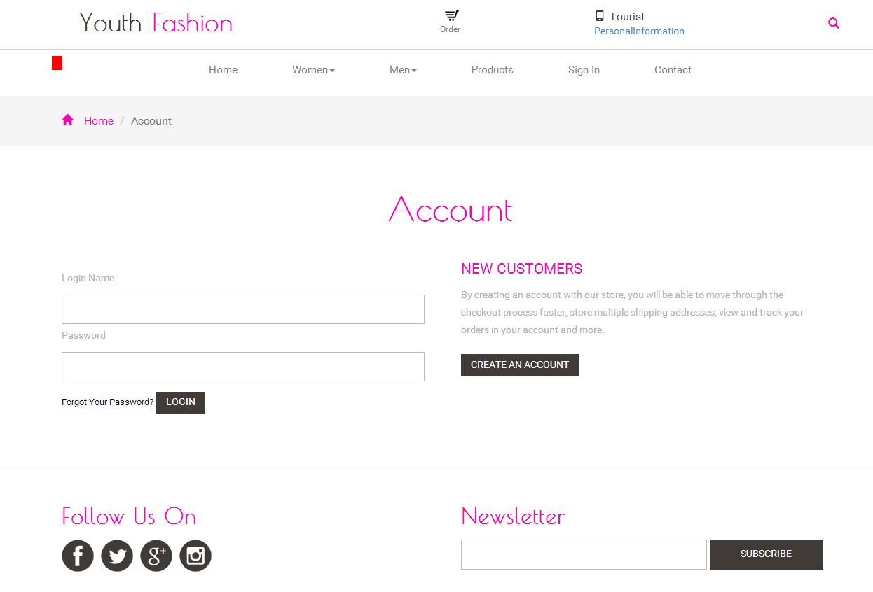
图1.1 用户登录界面
在输入数据库中没有用户名和随机密码，提示用户不存在。
在登录成功后，添加商品到购物车。点击加入购物车，商品则自动加入到购物车中。如图1.2所示。
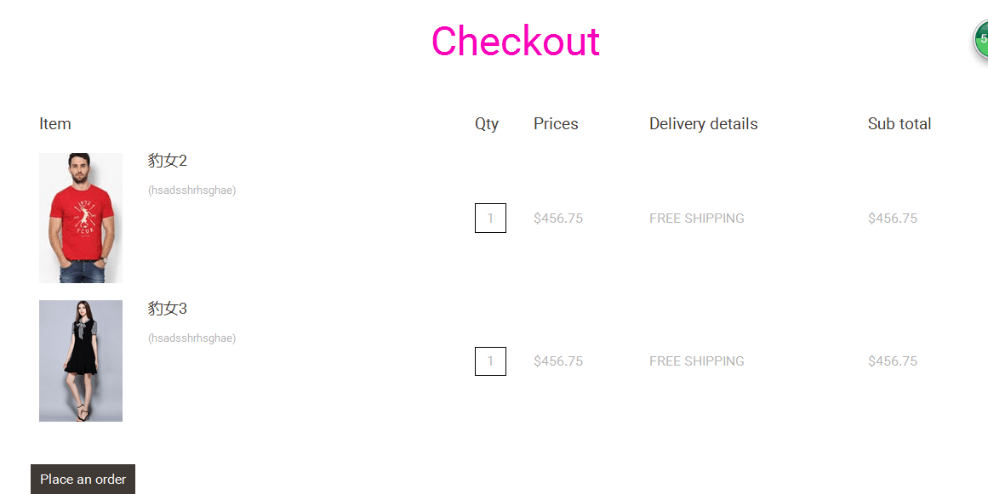
图1.2 商品加入购物车
未登录用户点击加入购物车，则提示用户未登录，转跳到登录界面。
在购物车中可以对选中商品进行下单操作，在购物车界面点击结账则转跳到商品下单界面，如图1.3所示。
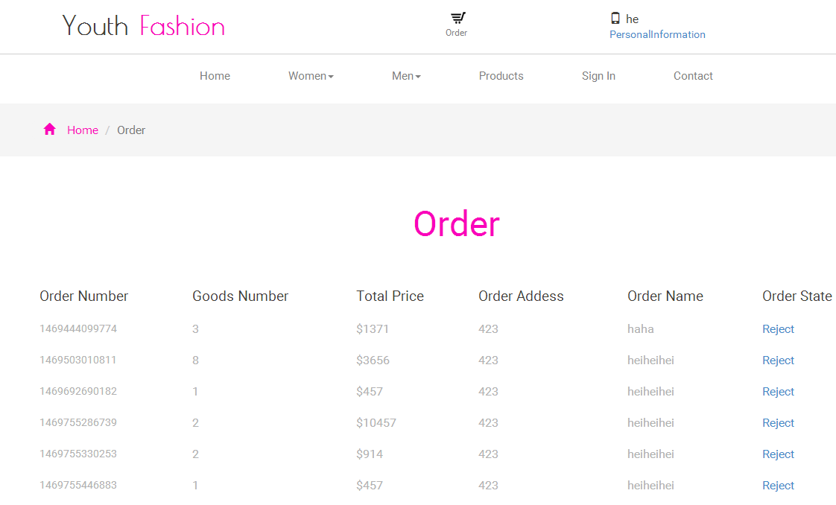
图1.3 下单界面
在下单界面点击下单，则在数据库中添加了一个相应用户的订单，用户可以对订单进行付款操作，如图1.4所示。

1.2 后台测试
系统在完成编码后，需要对系统进行测试，测试系统功能运行是否正常。系统测试是系统开发周期过程内长期切关键的环节，它是对整个系统质量的最后把关环节。一个系统是否成功，都是在测试阶段才能确定的。所以一个全面的测试对于一个系统是至关重要的。对于后台设计我进行了简单的黑盒测试，对于系统功能是否能正常且正常的运气进行了测试。

1.2.1 页面跳转测试
后台页面跳转测试如表1.2所示。

表1.2 后台页面跳转测试
编号 | 跳转链接名称 | 测试结果
1 | 管理员登录转跳 | 通过
2 | 用户信息管理列表 | 通过
3 | 用户信息添加 | 通过
4 | 商品信息管理列表 | 通过
5 | 商品信息添加 | 通过
6 | 商品类别信息管理列表 | 通过
7 | 商品类别添加 | 通过
8 | 订单信息列表 | 通过
9 | 订单处理 | 通过

1.2.1 功能测试
管理员登陆测试，分别对用户名及密码进行测试。如图1.5所示。
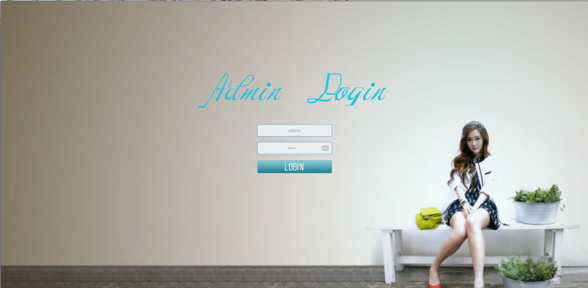
图1.5 后台登录界面
必须输入正确的用户名和密码才能登录到后台管理界面。否则不能进去后台系统进行管理操作。

用户管理测试，分别对用户的增加、删除、修改进行测试。如图1.6、图1.7所示。
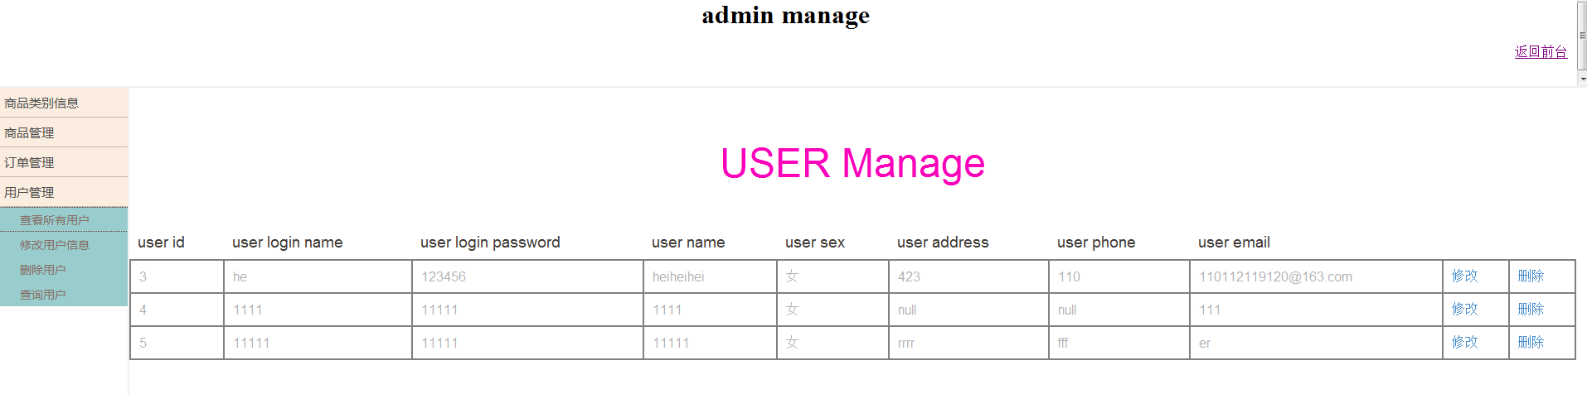
图1.6 后台用户管理界面

用户管理各功能正常运行，操作流畅，添加新用户时，有字符格式转换报错。
商品管理测试，分别对商品的增加、删除、修改进行测试。商品分为商品类别、商品基本信息。。如图1.8至图1.11所示。
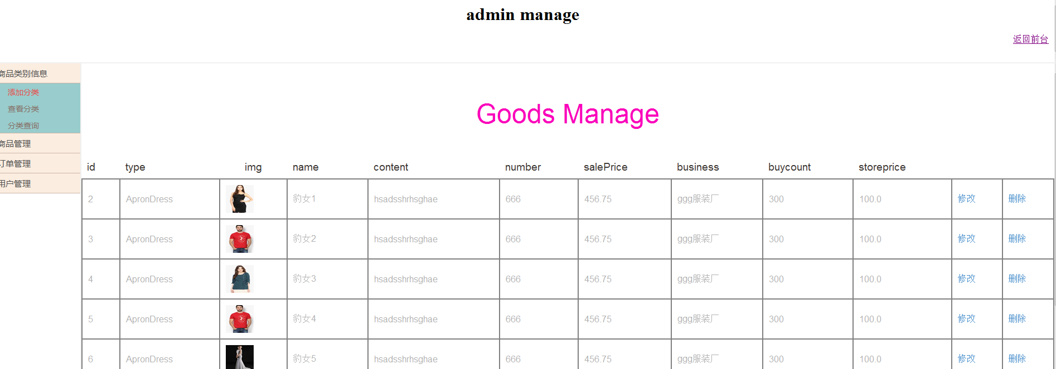
图1.8 商品基本信息界面
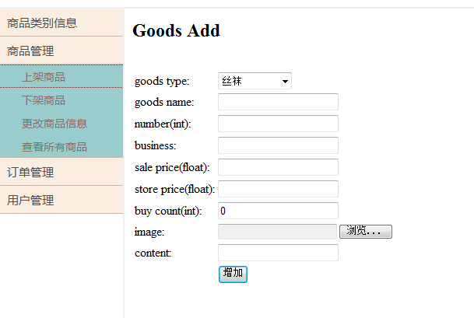
图1.9 商品添加界面
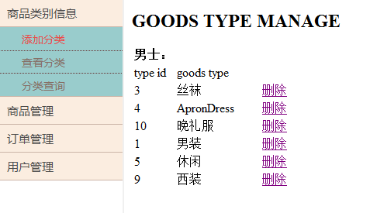
图1.10 商品类别管理界面

商品管理各功能正常运行，操作流畅。
订单管理测试，对订单进行增加、删除、修改进行测试。其中包括订单审核，发货管理等。如图1.11、图1.12所示。
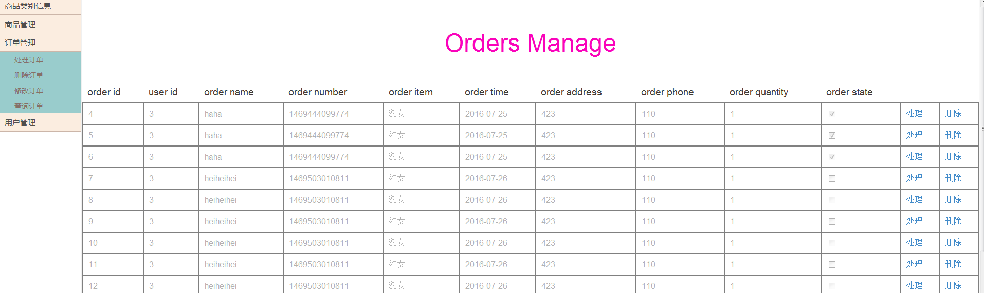
图1.11 订单处理界面

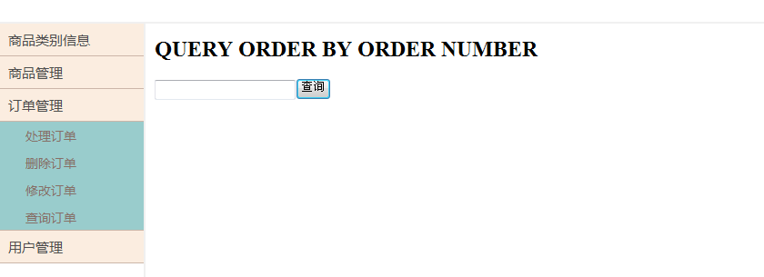
图1.12 按订单号查询

1.3 安卓端测试
表1.3
编号 | 跳转链接名称 | 测试结果
1 | 用户登录 | 通过
2 | 购物车功能 | 有界面，功能暂未实现
3 | 搜索功能 | 通过
4 | 分类查询功能 | 通过
5 | 热卖推荐功能 | 通过
6 | 个人信息页面 | 有界面，功能暂未实现

1.3.1 登陆功能测试
对用户名和密码分别进行测试，在输入数据库中没有用户名和随机密码，提示用户不存在，如图1.13所示
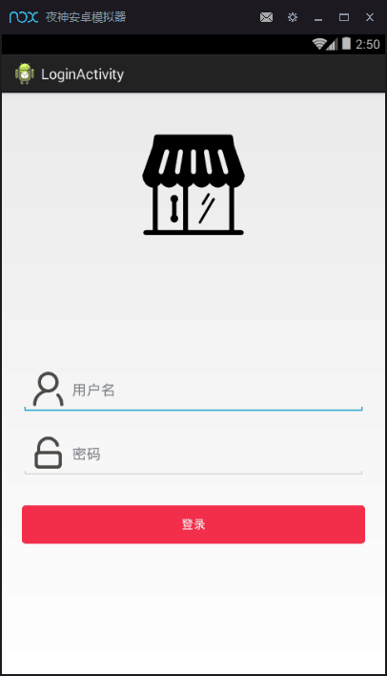
图1.13
登陆成功后，会显示个人信息页面，个人信息页面功能为实现，如图1.14所示。
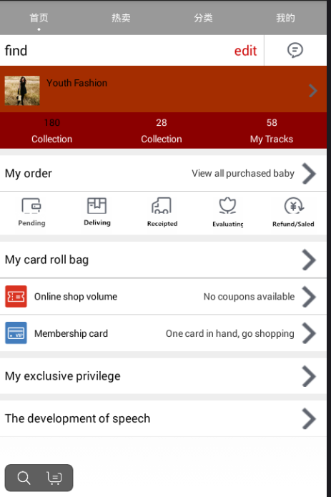
图1.14
1.3.2 购物车和搜索功能
每个页面都嵌有一个搜索按钮和购物车按钮，点击就会进入，购物车功能暂未实现。如图1.16和图1.17所示。

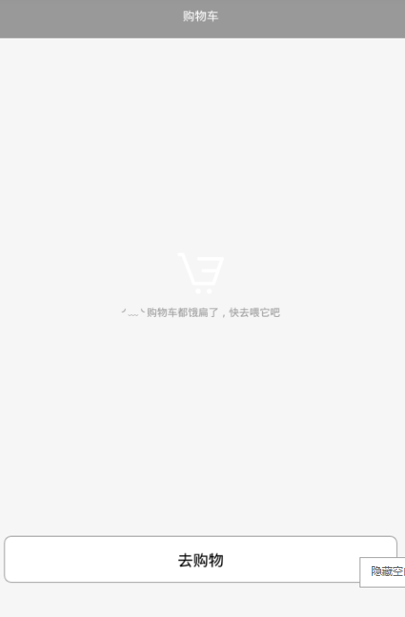
图 1.16
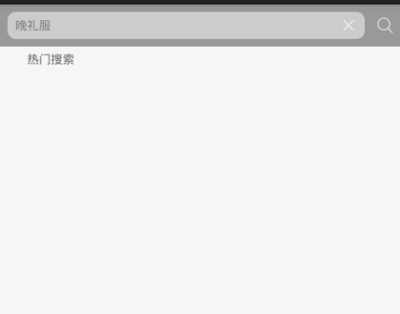
图 1.17

1.3.3分类查询功能
上方有分类查询按钮，点击进入，有6个分类，各自匹配不同类型的商品，如图1.18所示。

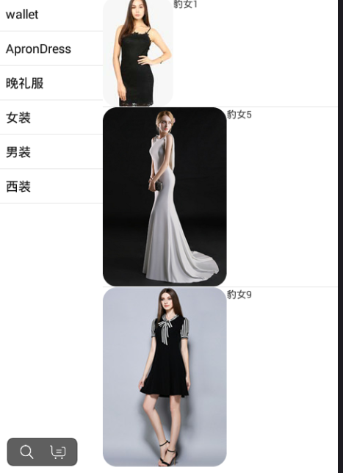
图 1.18

1.3.4热卖推荐功能
上方有热卖选项，点击进入，系统会根据销量显示一些商品。如图1.19所示。
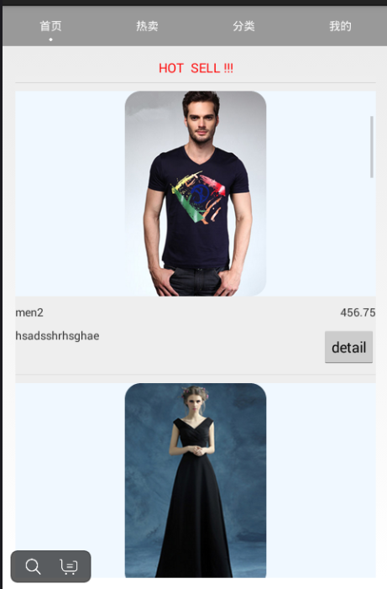
图1.19

